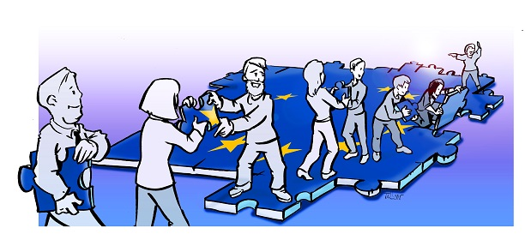
Illustration: Studio TALLON

Stéréotypes et Opinion Publique

Partage des stéréotypes des différents pays représentés
Cette activité peut être faite au démarrage d’une séance de formation européenne, en guise de « brise-glace ».
Activité
Échanger des informations à propos de soi, de sa région ou de son pays
Moment
Au début de la séance
Principaux objectifs
Se présenter pour mieux se connaitre
Développer la confiance en soi lors d’une prise de parole en public
Identifier les éléments caractéristiques de sa propre personnalité et de sa région ou de son pays
Organisation du groupe
Quelques moments de réflexion individuelle à sa place puis partage et déplacements
Instructions pour les participants
Vous allez recevoir une enveloppe contenant une carte portant le nom d’un pays sur l’un des côtés. De l’autre côté, écrivez rapidement les 5 mots qui vous viennent à l’esprit en pensant à ce pays. (3’)
Ensuite, chacun se lève et lit les 5 mots en justifiant rapidement les raisons de ses choix ; puis donne sa carte à un participant venant de ce pays.
Lorsque tous les participants se sont exprimés, les habitants des pays cités prennent la parole et réfutent ou valident les représentations qui ont été données de leur pays.
Le formateur rassemble les conclusions sur un tableau en format « nuage »
Matériel
Cartes, enveloppes étiquettes et tableau (papier, tableau traditionnel ou interactif)

Décoder les stéréotypes
Il y a sur internet de nombreux documents qui permettent d’illustrer cette question. On peut aisément choisir les exemples les mieux adaptés au groupe concerné. Voyons pour commencer un quiz sur les clichés européens.
- Renseigner le quiz individuellement
- Comparer et discuter de vos réponses en groupes de 4 ou 5
- Présentez vos réponses en plénière

Quiz sur les clichés européens
Qu’il s’agisse de clichés éculés ou de stéréotypes rebattus, on trouve parfois dans les médias une vision amusante des stéréotypes nationaux. Notre troisième quiz dans la série est ciblé sur ce genre de clichés, usés au point d’avoir perdu leur mordant, mais toujours très populaires dans la presse. Bien que la Suisse ne fasse pas partie de l’Union européenne, son image stéréotypée est tellement forte dans notre paysage que nous ne pouvons pas ne pas l’inclure.
Question 1: De nombreux Européens partagent le rêve d’un parfait Euroland. Quelle combinaison ci-dessous serait l’Euroland de vos rêves ?
- Les policiers sont Suisses, les cuisiniers sont Italiens, les garagistes sont Allemands, les amants sont Français, et le tout est géré par les Anglais.
- Les policiers sont Allemands, les cuisiniers sont Italiens, les garagistes sont Suisses, les amants sont Anglais et le tout est géré par les Français.
- Les policiers sont Anglais, les cuisiniers sont Français, les garagistes sont Allemands, les amants sont Italiens, et le tout est géré par les Suisses.
Question 2: Laquelle de ces combinaisons serait considérée comme l’Euroland de cauchemar ?
- Les dirigeants sont Anglais, les interprètes sont Français, la police est Allemande, les amants sont Suisses, et tout est géré par les Italiens.
- Les dirigeants sont Français, les interprètes sont Anglais, la police est Italienne, les amants sont Allemands et le tout est géré par les Suisses.
- Les dirigeants sont Italiens, les interprètes sont Français, la police est Allemande, les amants sont Anglais et le tout est géré par les Suisses.

Question 3: Tout au long des siècles, les nations européennes ont laissé leur marque sur l’histoire, affirmant des droits et apportant leurs solutions aux problèmes. Les récits historiques nous rappellent le point de vue d’un pays européen au sujet de la guerre et de la paix. De quel pays s’agit-il ?
“Que les autres nations se fassent la guerre pendant que vous, bienheureux …. songez au mariage.”
- Espagnol - b) Autrichien- c) Français

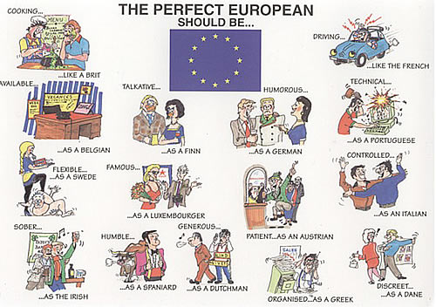

Question 4: Aujourd’hui la mondialisation n’a pas seulement diminué les différences, mais modifié les habitudes culturelles. A quel pays peut-on attribuer la définition suivante ? “Depuis longtemps leur industrie bénéficie d’une réputation internationale d’efficacité grâce à leurs travailleurs acharnés, même si aujourd’hui leur jour de travail est plus court que partout ailleurs dans le monde et leurs vacances plus longues. »
- Angleterre
- Allemagne
- Suisse
Question 5: Un nouveau fantôme hante l’Europe. Il s’appelle le plombier polonais. Il n’est pas forcément polonais et il n’est pas non plus nécessairement plombier. Il représente un nouveau phénomène, qui symbolise le 21e siècle. A quel phénomène fait-on référence ?
- Le tourisme moderne
- Le capitalisme
- La mondialisation

